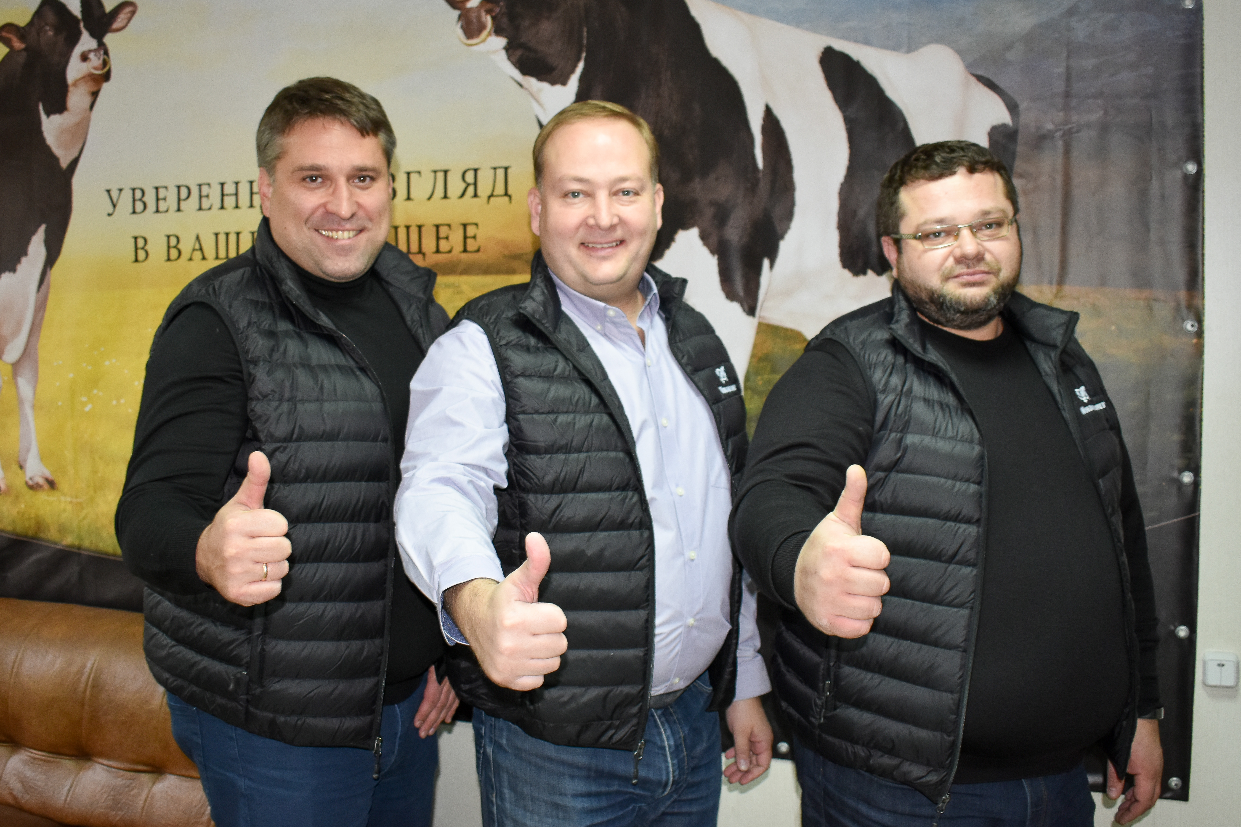
World Wide Sires Russia (ООО «ЦентрПлем») – является дочерней компанией крупнейшего в мире производители семени World Wide Sires, Ltd и его официальным дистрибьютором в России. Генетический материал WWS, обладает высокой надежностью и непревзойденным качеством.
Мы предлагаем:
1) Самый большой выбор в России семени быков-производителей голштинской породы, а также джерсейской, бурой швицкой, айрширской, абердин-ангусской, герефордской.
2) Отбор и подбор быков-производителей к стаду с помощью уникальных компьютерных программ IMAGE и WMS, минимизирующих или исключающих инбридинг.
3) Индивидуальное и групповое закрепление.
4) Поставку обычного и ультрасексированного семени c 2 млн и 4 млн спермиев в одной дозе, расходных материалов и азота.
5) Аудит, консультации, сопровождение, обучение, в том числе в США. На базе липецкого офиса WWS Russia организован “Центр обучения и технологического сопровождения”. Наши специалисты проводят различные обучающие программы для селекционеров, ветеринарных врачей и операторов по И.О., использованию сексированного семени, технологическому аудиту молочных ферм, управлению воспроизводством стада, автоматизации систем управления в молочном животноводстве, генетическим возможностям оздоровления стад и многие др.

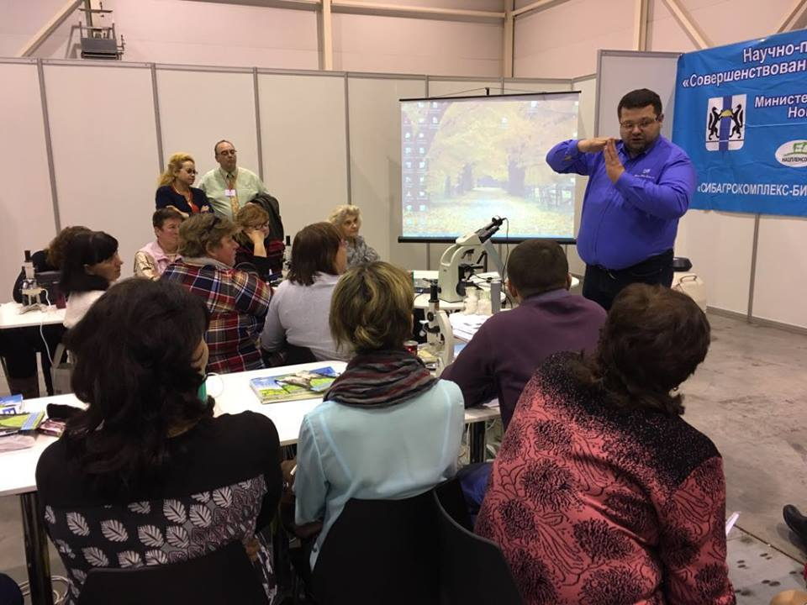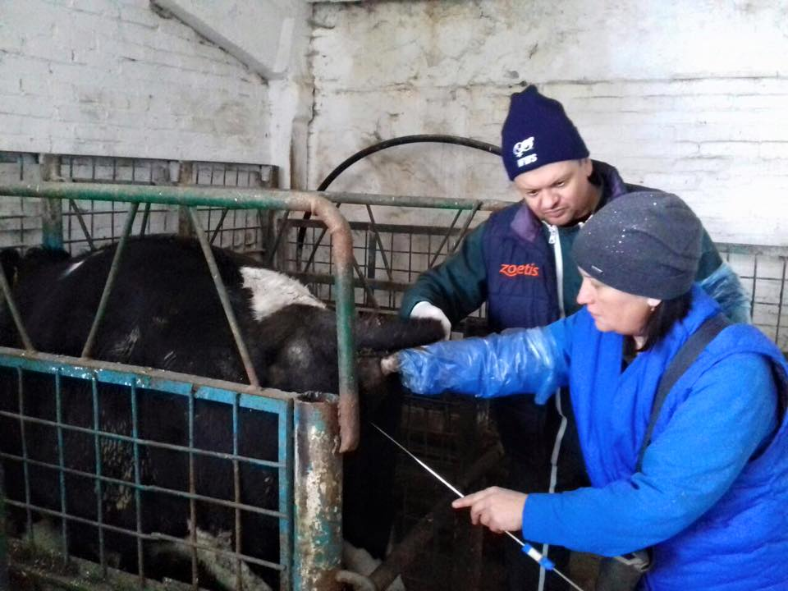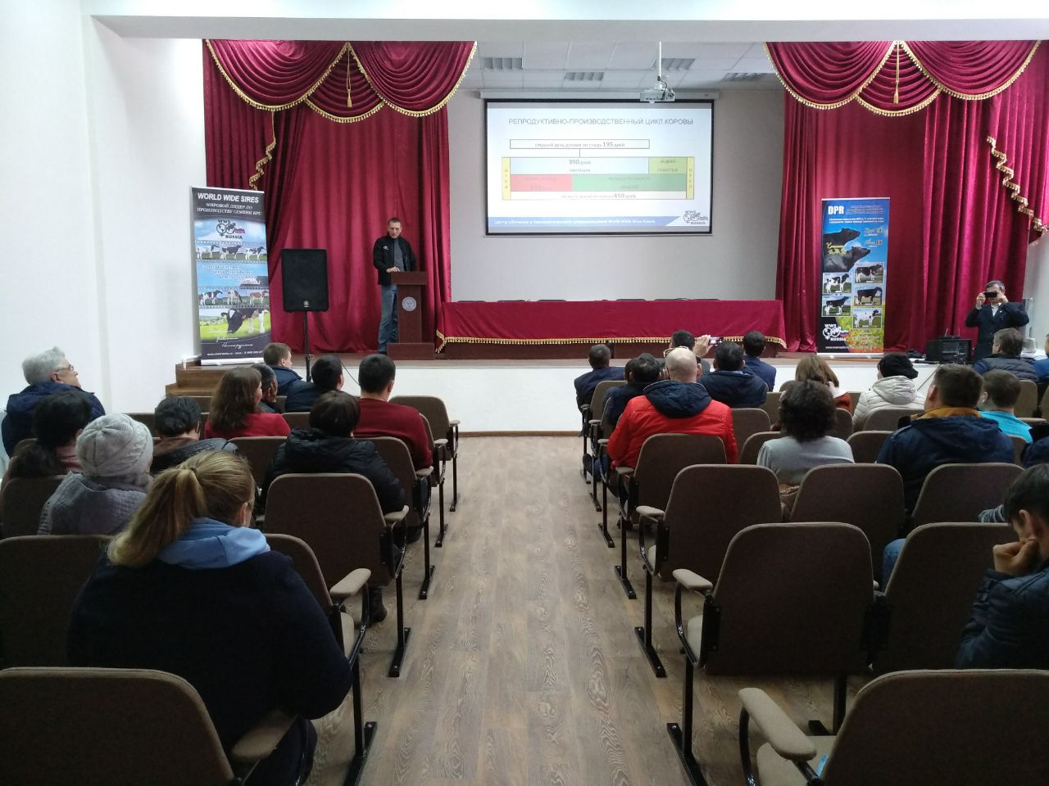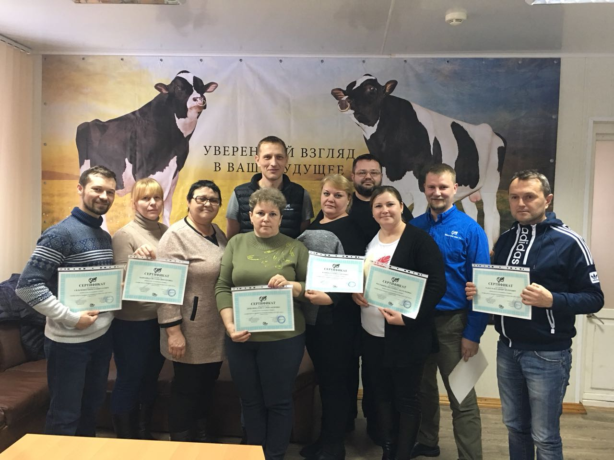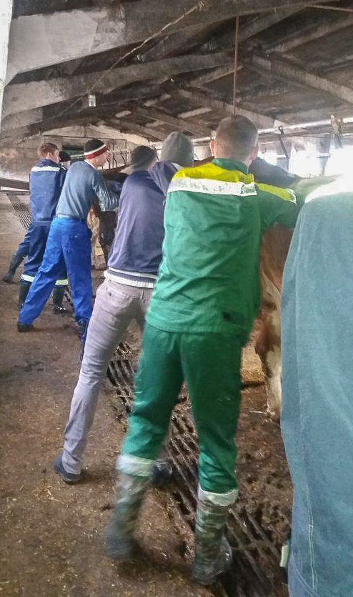

В рамках работы по сопровождению селекционно - племенной работы и воспроизводству стада мы оказываем следующие услуги:
• анализ воздействия используемого генетического материала на генотип и фенотип животных стада;
• отбор быков-производителей World Wide Sires, Ltd., селекционированных для решения конкретных задач по улучшению генетики стад согласно целям, установленным предприятием партнером;
• индивидуальный подбор быков-производителей с минимальным процентом инбридинга;
• подбор быков-производителей на основе линейной, комплексной оценки экстерьера маточного поголовья стада;
• составление прогнозного анализа селекционного воздействия подобранных быков-производителей на стадо;
• подготовка планов селекционно-племенной работы;
• аудит селекционно-племенной работы и работы операторов по воспроизводству стада;
• обучение операторов по воспроизводству стада современным технологиям в искусственном осеменении;
• оценка выполнения протоколов выявления животных в охоте, методов диагностики стельности и патологических состояний половых органов сотрудниками блока воспроизводства;
• проведение комплексной акушерско-гинекологической диспансеризации маточного поголовья, включающей в себя анализ и оценку подготовки нетелей к отелу, ветеринарного сопровождения послеродового периода у первотелок, ведения транзитного периода у коров, качества подготовки животных к осеменению, эффективности программ гормональной синхронизации охоты и овуляции, состояния по инфекционным заболеваниям, сопровождающимися поражением репродуктивной системы;
• проведение контрольных ректальных исследований, направленных на выявление стельности и заболеваний;
• проведение отбора проб и исследование их в независимой аккредитованной лаборатории с предоставлением развернутого заключения;
• анализ и составление рекомендаций по данным DairyComp и др.

Достижения компании WWS.

БОЛЕЕ 2500 БЫКОВ В ПОСТОЯННОЙ ОЦЕНКЕ
48 ЛЕТ НА МИРОВОМ РЫНКЕ СЕМЕНИ
РАБОТАЕТ В 93 СТРАНАХ МИРА
БОЛЕЕ 850 АКТИВНЫХ БЫКОВ
БОЛЕЕ 260 АКТИВНЫХ БЫКОВ
БОЛЕЕ 610 ГЕНОМНЫХ БЫКОВ
от 54,2% стельностей
ПАЙЕТА 0,5 СМ³

Преимущества компании WWS на мировом рынке

1) ФЕРТИЛЬНОСТЬ БЫКОВ – оплодотворяющая способность семени быков.
Оплодотворяющая способность семени быка (индекс SCR) – это движущая сила прибыльности в хозяйствах по всему миру. Поэтому приоритет WWS - это выведение высоко фертильных быков.
Компания обеспечивает клиентам стельности их животных благодаря целому комплексу работ:
- ПРОИЗВОДСТВУ ВЫСОКОКАЧЕСТВЕННОГО СЕМЕНИ
• ВЫВЕДЕНИЮ БЫКОВ С ВЫСОКИМ И СВЕРХВЫСОКИМ ИНДЕКСОМ SCR
• ОБЕСПЕЧЕНИЮ ПОСТОЯННЫМИ ИНВЕСТИЦИЯМИ ИССЛЕДОВАНИЙ
• РАЗВИТИЮ ЭКСКЛЮЗИВНЫХ ТЕХНОЛОГИЙ
• УСИЛИЮ НА ЗДОРОВЬЕ БЫКОВ
• ОБУЧЕНИЮ

2) ПРИБЫЛЬНОСТЬ БЫКОВ
WWS предоставляет клиентам генетику и инструменты, необходимые для создания долгоживущих коров, приносящих прибыль. Новый индекс WWS PROFIT$ идентифицирует быков по признакам, которые важны для коммерческих фермеров, для увеличения рентабельности. WWS PROFIT$ использует индексы DWP$ (индекс дополнительной прибыли от состояния здоровья лактирующих коров) и SCR (Уровень оплодотворяющей способности семени), которые подкреплены миллионами отчетов о продуктивности от Zoetis и CDCB. Проверенные и геномные быки ранжированные по DWP$ и SCR получат обозначение PROFIT$. Идентифицированные таким образом быки будут производить продуктивных, беспроблемных, долгоживущих коров. Быки с отрицательным SCR исключены из списка, чтобы сделать упор на быков, которые вероятнее всего создадут стельность.

3) РАЗНООБРАЗИЕ
WWS гордится тем, что являемся компанией, сотрудничающей с фермерами с различными системами и разнообразными потребностями по всему миру. Компания предлагает широкий выбор быков-производителей, чтобы каждый фермер, с которым мы работаем, смог достичь своих уникальных целей.
Быки WWS создают коров, которые могут быть успешными в любой системе, в том числе:
* В БОЛЬШИХ КОММЕРЧЕСКИХ ХОЗЯЙСТВАХ
* В ХОЗЯЙСТВАХ СО СТАДАМИ ПАСТБИЩНОГО СОДЕРЖАНИЯ
* В ХОЗЯЙСТВАХ С РОБОТИЗИРОВАННЫМ ДОЕНИЕМ
* В ХОЗЯЙСТВАХ С РАЗЛИЧНЫМИ ЗАДАЧАМИ ПО ПРОДУКТИВНОСТИ
* В ХОЗЯЙСТВАХ, ГДЕ ПРОВОДЯТСЯ СЕЛЕКЦИОННЫЕ ПРОГРАММЫ, ОСНОВАННЫЕ НА ПОДБОРЕ БЫКОВ ПО ТИПУ

3) СЕРВИС
Команда WWS по сопровождению GDS (команда Глобальных молочных решений) стремится к партнерству с фермерами по всему миру. Имея огромный опыт работы в различных странах, на различных стадах и в разных климатических условиях, специалисты GDS создают новый образ мышления в сфере животноводства. Они помогают разработать новые протоколы для работы в стадах от 300 до 20 000 голов, обучают персонал хозяйства применять эти протоколы на практике и отслеживать прогресс. Используя уникальную техническую поддержку и возможности обучения, специалисты WWS зарекомендовали себя, как высококвалифицированные специалисты в области совершенствования воспроизводства и управления различными стадами.
Их опыт регулярно перенимают сотрудники нашей компании, проходя практику и повышая квалификацию в США на различных фермах, сотрудничающих с WWS GTC (Global Training Center - обучающий центр WWS). У самих клиентов WWS Russia также есть возможность воспользоваться самым передовым мировым опытом в сфере молочного производства благодаря регулярному участию сотрудников учебного центра GTC (Global Training Center) в семинарах, конференциях и индивидуальной технологической поддержке, которые организует WWS Russia в России.

Компания WORLD WIDE SIRES ежегодно подтверждает свое лидерство благодаря:

СТАБИЛЬНОМУ ПРЕДЛОЖЕНИЮ ГЕНЕТИКИ, ЛИДИРУЮЩЕЙ В ИНДУСТРИИ, ПОКОЛЕНИЕ ЗА ПОКОЛЕНИЕМ
ОГРОМНОМУ ВЫБОРУ ПРОВЕРЕННЫХ БЫКОВ С ВЫСОКОЙ СТЕПЕНЬЮ ДОСТОВЕРНОСТИ
ПРЕДЛОЖЕНИЮ МОЩНОЙ ГЕНОМНОЙ ЛИНЕЙКИ БЫКОВ, КОТОРАЯ ЯВЛЯЕТСЯ ГАРАНТИЕЙ
ЯРКОГО БУДУЩЕГО ПРОГРАММЫ БЫКОВ WWS
НАЛИЧИЮ ВЫСОКОКВАЛИФИЦИРОВАННЫХ ТЕХНИЧЕСКИХ СПЕЦИАЛИСТОВ И
КОНСУЛЬТАНТОВ ПО ВОСПРОИВОДСТВУ

Таким образом, Вы смело можете положиться на World Wide Sires Russia. Мы ценим доверие наших клиентов и стараемся быть долгосрочными партнерами. Предлагая генетику и сервис, которые приносят прибыль, мы стремимся помочь Вам как можно быстрее достичь успеха.

